Від 12.11.2022 8:30-9:50 ауд.129 ІКС в АУТП АТ-27м

**Лекція 5.**

**9.6. Пристрої та інтерфейси введення відеозображень,   
що містять вимірювальну інформацію ІКС в АУТП**

Відеозображення, що містять вимірювальну інформацію, повинні бути введені в обчислювальне середовище цифрової ЕОМ з метою накопичення, обробки та реєстрації цієї інформації. Введення відеозображень від джерел аналогового відеосигналу виконується за допомогою спеціальних пристроїв введення відеозображень в ЕОМ. Введення відеозображень від цифрових пристроїв їх формування виконується за допомогою інтерфейсів передачі цифрових даних USB або IEEE 1394 (FireWire).

**Інтерфейс USB** (Universal Serial Bus - універсальна послідовна шина) є промисловим стандартом розширення архітектури персональних ЕОМ, орієнтованим на інтеграцію з різними периферійними пристроями і пристроями побутової електроніки, в тому числі і з пристроями формування цифрових відеозображень (рис. 9.14, табл. 9.2). Більшість периферійних пристроїв підтримує версію 1.1 стандарту USB. Більш сучасна версія USB 2.0, забезпечує 40-кратне підвищення пропускної спроможності інтерфейсу. У версії 1.1 шина забезпечує дві швидкості передачі інформації: повна швидкість FS (full speed) – 12 Мбіт/с і низька швидкість LS (Low Speed) – 1,5 Мбіт/с. У версії 2.0 введена висока швидкість HS (High Speed) – 480 Мбіт/с, що дозволяє суттєво розширити коло пристроїв, що підключаються до шини. Перш за все, це важливо для пристроїв формування цифрових відеозображень. В одній системі можуть бути присутніми і одночасно працювати пристрої з усіма трьома швидкостями передачі даних.

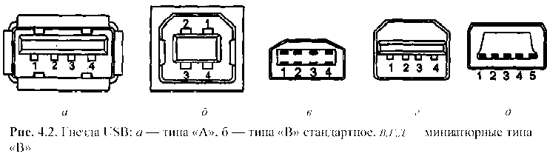

Рис. 9.14. З’єднання інтерфейсу USB:

а) – тип “А”; б) – тип “В”; в), г), д) – тип “В” мініатюрні

Таблиця 9.2

Контакти і сигнали інтерфейсу USB

|  |  |  |
| --- | --- | --- |
| Контакт  (рис. 6.3, а-г) | Контакт  (рис. 6.3, д) | Електричне коло |
| 1 | 1 | Vbus (живлення +5В) |
| 2 | 2 | D- (диференційний сигнал) |
| 3 | 3 | D+ (диференційний сигнал) |
| 4 | 5 | GND (загальний вивід) |

У інтерфейсі використовується диференційний метод передачі сигналів D+ і D- по двом дротам. Швидкість пристрою, підключеного до конкретного порту, визначається вузловим пристроєм (хабом) інтерфейсу по рівнях сигналів на лініях D+ і D-. Швидкість передачі даних (LS, FS або HS) визначається розробником периферійного пристрою відповідно до потреб цього пристрою.

Керування енергоспоживанням є дуже важливою функцією USB. Для периферійних пристроїв, що живляться від шини USB, потужність споживання обмежена струмом до 100 мА.

Шина USB застосовується для підключення до ЕОМ найрізноманітніших пристроїв. Вона здатна замінити традиційні COM- і LPT-порти, а також порти ігрового адаптеру та інтерфейсу MIDI звукових пристроїв. Специфікація USB 2.0 дозволяє реалізувати підключення дискових накопичувачів інформації. Шина USB надає можливість підключення та відключення пристроїв без перезавантаження операційної системи в ЕОМ. Зручною є можливість підключення великої кількості (до 127) пристроїв до однієї шини за умови наявності вузлових пристроїв (хабів). Шина USB наявна в будь-якій сучасній ЕОМ.

Основною областю застосування шини USB є підключення периферійних пристроїв до ЕОМ:

1. Пристрої введення даних – клавіатури, “миші”, планшетні покажчики тощо. В даному випадку забезпечується єдиний інтерфейс для різних пристроїв.

2. Принтери. USB 1.1 забезпечує приблизно ту ж швидкість, що і LPT- порт у режимі ЕСР, а також дозволяє підключити декілька принтерів до однієї ЕОМ. USB 2.0 підвищує швидкість передачі великих масивів даних для друкування на принтері.

3. Сканери. Застосування USB дозволяє суттєво підвищити швидкість передачі даних в ЕОМ.

4. Аудіо пристрої – колонки, мікрофони, навушники. USB дозволяє передавати потоки аудіо даних, достатні для забезпечення найвищої якості звуку.

5. Музичні синтезатори і MIDI-контролери з інтерфейсом USB. Шина USB дозволяє ЕОМ обробляти потоки даних множини каналів MIDI.

6. Цифрові пристрої формування відеозображень. USB 1.1 дозволяє передавати статичні відеозображення будь-якого розміру за прийнятний час, а також передавати послідовність відеозображень тільки невеликого розміру з достатньою частотою кадрів (25…30 Кбіт/с) і з стисненням даних. USB 2.0 дозволяє передавати послідовність відеозображень великого розміру без стиснення і втрати якості.

7. Комунікації. З інтерфейсом USB випускають різноманітні модеми, адаптери високошвидкісного інфрачервоного зв'язку і адаптери мережі Ethernet.

8. Перетворювачі інтерфейсів дозволяють через порт USB, наявний тепер практично на всіх комп'ютерах, підключати пристрої з найрізноманітнішими інтерфейсами: Centronics (LPT-порт), RS- 232C (СОМ-порт) тощо.

9. Пристрої збереження даних – вінчестери, пристрої читання і запису CD і DVD дисків, енергонезалежну флеш-пам’ять.

10. Ігрові пристрої – джойстикі всіх видів.

11. Пульти керування з різноманітними датчиками і виконавчими механізмами.

12. Телефони аналогові і цифрові (ISDN). Підключення телефонного апарата до ЕОМ дозволяє реалізувати функції автодозвона, автовідповідача, охорони тощо.

13. Монітори ЕОМ. Тут шина USB використовується для керування параметрами монітора.

14. Електронні ключі – пристрої з будь-яким рівнем інтелектуального захисту.

**Стандарт цифрового інтерфейсу IEEE 1394** був прийнятий у 1995 році. Його метою було створення інтерфейсу, що не поступається по характеристикам паралельним інтерфейсам при суттєвому здешевленню і підвищенні зручності підключення (за рахунок переходу на послідовний інтерфейс). Стандарт заснований на шині FireWire, розробленої фірмою Apple Computer. Інша назва того ж інтерфейсу – iLink або Digital Link використовується фірмою Sony в пристроях побутової електроніки.

Стандарт IEEE 1394 (рис. 9.15) визначає три можливі швидкості передачі цифрових даних: 98,304, 196,608 і 393,216 Мбіт/с, що округлюють до 100, 200 і 400 Мбіт/с.

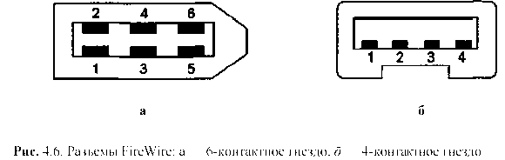

Рис. 9.15. З’єднання інтерфейсу IEEE 1394:   
а) – 6 контактів; б) – 4 контакти

Основні властивості шини FireWire (IEEE 1394):

1. Багатофункціональність. Шина забезпечує цифровий зв'язок до 63 пристроїв без застосування додаткової апаратури (хабів). Пристрої побутової електроніки (цифрові відеокамери, web-камери для відеоконференцій, цифрові фотоапарати, приймачі кабельного і супутникового телебачення, цифрові CD і DVD програвачі, акустичні системи, цифрові музичні інструменти), периферійні пристрої ЕОМ (принтери, сканери, пристрої дискової пам’яті) і самі ЕОМ можуть бути об’єднані в локальну мережу.

2. Висока швидкість обміну даними. Шина дозволяє навіть на початковому рівні (100 Мбіт/с) передавати одночасно два канали відео (30 кадрів за секунду) високої якості.

3. Низька ціна компонентів.

4. Простота настроювання і використання. FireWire допускає динамічне підключення і відключення пристроїв.

До пристроїв введення відеозображень в цифрову ЕОМ відносяться внутрішні і зовнішні ТВ-тюнери, а також плати пристроїв введення відеозображень, що встановлюються на системну шину ЕОМ.

**Внутрішні ТВ-тюнери** представляють собою плату розширення в складі персональної ЕОМ, яка підключена до системної шини PCI. Ці пристрої призначені для введення в ЕОМ аналогових відеосигналів від зовнішніх джерел. Відзначимо, що внутрішні ТВ-тюнери мають ряд недоліків, що негативно впливають на якість отриманих за їх допомогою цифрових відеозображень. Головним недоліком внутрішніх ТВ-тюнеров є саме місце їх розташування: поки ще нікому не вдалося до кінця захистити цей пристрій від впливу електромагнітних полів і наводок всередині корпуса ЕОМ.

**Зовнішні ТВ-тюнери** виконані у виді окремого блока, що підключається до ЕОМ або безпосередньо до монітора. Існує два різновиди зовнішніх ТВ-тюнерів: з функцією введення в ЕОМ і збереження відео і без цієї функції. Підключення зовнішнього ТВ-тюнера здійснюється до ЕОМ через USB інтерфейс або до монітора через розрив його сигнального кабелю.

**Пристрої введення відеозображень** являють собою окремий клас пристроїв, що здійснюють захоплення відеосигнала в стандартах PAL/SECAM/NTSC від аналогових джерел з можливістю наступного редагування і обробки відеозображень (рис. 9.16).

Розглянемо типову структуру такого пристрою. На платі пристрою розташовані з’єднання композитного і S-Video входів. Виходи відеосигналів мають такі ж варіанти. На платі встановлений апаратний кодек MJPEG реального часу, що захоплює відеосигнали в стандартах PAL/SECAM/NTSC з частотою до 25 кадрів за секунду. Максимальний розмір кадру складає 768х576 дискретних точок. Стиснення здійснюється у форматі MJPEG з степінню стиснення від 3:1 до 100:1.

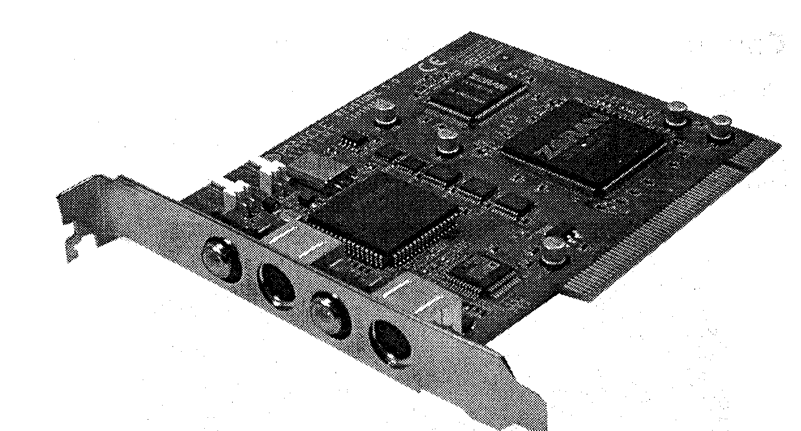

Рис. 9.16. Плата пристрою введення відеозображень   
Pinnacle Studio DC10 plus

При вирішенні за допомогою пристрою введення відеозображень технічних і наукових задач важливо забезпечити якість отриманого растрового графічного зображення, достатню для проведення його розпізнавання, ідентифікації і вимірювання геометричних розмірів.

Для технічних і наукових задач найбільш важливим є розмір зображення в дискретних точках і пов’язана з ним роздільна здатність зображення. Збільшення розміру і роздільної здатності зображення дозволяє, наприклад, підвищити точність вимірювання розмірів елементів зображення. В даному випадку мова іде про розмір і роздільну здатність, отримані при перетворенні відеосигналу в цифрову форму, а не про ті, що виникли в результаті обробки зображення за допомогою програмних засобів.

В деяких задачах важливе значення також має глибина кольору зображення, тобто кількість двійкових розрядів, за допомогою яких кодується інформація про колір дискретної точки зображення. Це, наприклад, задачі пошуку відеозображень і задачі розпізнавання образів. В даному випадку мова іде про глибину кольору, отриману при перетворенні відеосигналу в цифрову форму, а не про ту, що виникла в результаті обробки зображення за допомогою програмних засобів.

Якість растрового графічного зображення, отриманого при введення відеозображення від зовнішнього джерела, визначається такими факторами:

– тип відеосигналу від зовнішнього джерела (композитний VHS, SVHS, компонентний YUV або RGB);

– якість відеосигналу від зовнішнього джерела;

– структура і параметри пристрою введення відеозображень.

Розглянемо структуру і параметри пристрою введення відеозображень, звертаючи увагу на те, як вони впливають на якість зображення.

Структурна схема пристрою введення відеозображень представлена на рис. 9.17.

Відеосигнал від зовнішнього джерела подається на вхід пристрою ведення відеозображень. Блок аналого-цифрового перетворювача (АЦП) і декодера виконує перетворення відеосигналу в цифрову форму і розподіл на 3 окремі компонента (сигнал яскравості Y і 2 кольорорізницевих сигнала U і V), що відповідає стандартній кольоровій схемі YUV, яка застосовується для передачі відеозображень.

Блок керування і перетворення відеоінформації забезпечує спільну роботу всіх складових частин пристрою введення і виконує перетворення відеозображення. Перелік цих перетворень наведено на структурній схемі.

Інформація про один кадр відеозображення в цифровій формі накопичується в запам’ятовуючому пристрої (ЗП) і може бути передана по системній шині комп’ютера на жорсткий диск для збереження.

Цифро-аналоговий перетворювач (ЦАП) і блок виведення відеозображення забезпечують відтворення відеозображення на моніторі комп’ютера.

Розмір і роздільна здатність відеозображення, яке було отримано в результаті введення відеосигналу, залежить від частоти дискретизації АЦП і від ємності ЗП для зберігання кадрів відеозображення. Глибина кольору відеозображення залежить від розрядності АЦП і ємності ЗП.



Рис. 9.17. Структурна схема пристрою введення відеозображень

На якість відеозображення також можуть впливати операції масштабування, що в деяких режимах роботи виконує блок керування і перетворення відеоінформації при передачі цифрових даних від АЦП в ЗП і із ЗП на жорсткий диск.

Для отримання якісного відеозображення пристрій введення відеозображень повинен мати такі параметри:

– частота дискретизації АЦП – 14,75 МГц;

– розрядність АЦП – 8 біт;

– ємність ЗП – 2 Мбайта.

В даному випадку можна отримати такі варіанти відеозображення:

– розмір 768х576 точок, глибина кольору 24 біти (16 млн. кольорів) і кодування у форматі YUV 4:2:2;

– розмір 768х512 точок, глибина кольору 24 біти (16 млн. кольорів) і кодування у форматі RGB 8:8:8.

Аналіз розглянутої інформації і результати практичних досліджень дозволяють зробити наступні висновки:

1. У зв’язку з розвитком комп’ютерної техніки і комп’ютерних технологій обробки відеоінформації для користувачів персональних цифрових ЕОМ стала доступною принципово нова можливість – введення відеозображення від зовнішнього джерела в ЕОМ.

2. Введення відеозображення в персональний комп’ютер дозволяє автоматизувати вирішення багатьох технічних і наукових задач.

3. Програмно-апаратний комплекс і методика збору і обробки відеоінформації на основі застосування інформаційно-комп’ютерних технологій забезпечують більш високий і досконалий рівень досліджень у порівнянні із звичайними методами.

4. Результати обробки відеоінформації залежать від якості відеозображень, отриманих при введенні відеозображення в персональний комп’ютер. Якість цих зображень визначається параметрами пристрою введення відеозображень.